TRƯỜNG ĐẠI HỌC TRÀ VINH
KHOA KỸ THUẬT VÀ CÔNG NGHỆ



BÁO CÁO KẾT THÚC HỌC PHẦN

MÔN: HỆ QUẢN TRỊ CƠ SỞ DỮ LIỆU

THIẾT KẾ VÀ XÂY DỰNG CƠ SỞ DỮ LIỆU QUẢN LÝ SƠ YẾU LÝ LỊCH CÁN BỘ, CÔNG CHỨC

Sinh viên thực hiện:
Họ và tên: Trần Gia Bảo
MSSV: 110122037
Lớp: DA22TTA
Khóa: 2022-2026
Họ và tên: Đàm Thúy Hiền
MSSV: 110122074
Lớp: DA22TTD
Khóa: 2022-2026
Họ và tên: Hồ Anh Khoa
MSSV: 110122093
Lớp: DA22TTD
Khóa: 2022-2026
Giảng viên hướng dẫn:

Họ và tên: ThS. Phan Thị Phương Nam

Trà Vinh, tháng 6 năm 2025
TRƯỜNG ĐẠI HỌC TRÀ VINH
KHOA KỸ THUẬT VÀ CÔNG NGHỆ

BÁO CÁO KẾT THÚC HỌC PHẦN

MÔN: HỆ QUẢN TRỊ CƠ SỞ DỮ LIỆU

THIẾT KẾ VÀ XÂY DỰNG CƠ SỞ DỮ LIỆU QUẢN LÝ SƠ YẾU LÝ LỊCH CÁN BỘ, CÔNG CHỨC

Sinh viên thực hiện:
Họ và tên: Trần Gia Bảo
MSSV: 110122037
Lớp: DA22TTA
Khóa: 2022-2026
Họ và tên: Đàm Thúy Hiền
MSSV: 110122074
Lớp: DA22TTD
Khóa: 2022-2026
Họ và tên: Hồ Anh Khoa
MSSV: 110122093
Lớp: DA22TTD
Khóa: 2022-2026
Giảng viên hướng dẫn:

Họ và tên: ThS. Phan Thị Phương Nam

Trà Vinh, tháng 6 năm 2025
Bảng phân công
Thành viên | Công việc
Trần Gia Bảo
Đàm Thúy Hiền
Hồ Anh Khoa

LỜI MỞ ĐẦU

Trong bối cảnh đẩy mạnh chuyển đổi số và cải cách hành chính, việc ứng dụng công nghệ thông tin vào công tác quản lý cán bộ, công chức trở thành một yêu cầu cấp thiết. Sơ yếu lý lịch là một tài liệu pháp lý quan trọng, chứa đựng thông tin cơ bản và toàn diện về nhân thân, quá trình công tác, đào tạo, khen thưởng, kỷ luật của từng cán bộ, công chức. Quản lý hiệu quả sơ yếu lý lịch không chỉ giúp các cơ quan, đơn vị nắm bắt chính xác thông tin nhân sự mà còn là cơ sở vững chắc cho công tác quy hoạch, bổ nhiệm, đào tạo, đánh giá và thực hiện chế độ, chính sách.
Hiện tại, việc quản lý sơ yếu lý lịch tại nhiều nơi vẫn còn thủ công hoặc sử dụng các hệ thống chưa đồng bộ, dẫn đến khó khăn trong việc tìm kiếm, cập nhật, tổng hợp và khai thác dữ liệu. Điều này tiềm ẩn rủi ro về mất mát thông tin, thiếu chính xác và kém hiệu quả.
Với mục tiêu khắc phục những hạn chế trên, báo cáo này trình bày quá trình thiết kế và xây dựng một hệ thống quản lý cơ sở dữ liệu sơ yếu lý lịch cho cán bộ, công chức sử dụng nền tảng SQL Server. Hệ thống được xây dựng nhằm đảm bảo tính chính xác, an toàn, bảo mật và khả năng truy xuất dữ liệu nhanh chóng, góp phần nâng cao hiệu quả công tác quản lý nhân sự trong các cơ quan nhà nước.
Báo cáo sẽ đi sâu vào việc phân tích nghiệp vụ, thiết kế cơ sở dữ liệu, triển khai các đối tượng trên SQL Server (table, ràng buộc, trigger, view, stored procedure), cũng như thiết lập các cơ chế bảo mật và sao lưu, phục hồi dữ liệu.

LỜI CẢM ƠN

Lời đầu tiên, em/chúng em xin bày tỏ lòng biết ơn sâu sắc đến Trường Đại học Trà Vinh và Khoa Kỹ thuật & Công nghệ đã tạo điều kiện và môi trường học tập tốt nhất, giúp chúng em có cơ hội tiếp cận và thực hiện đề tài này.
Chúng em xin chân thành cảm ơn cô Phan Thị Phương Nam đã tận tình hướng dẫn, cung cấp những kiến thức chuyên môn sâu rộng và những góp ý quý báu trong suốt quá trình chúng em thực hiện đề tài. Những lời chỉ bảo của cô là nguồn động lực và là kim chỉ nam giúp chúng em vượt qua những khó khăn, hoàn thành báo cáo này một cách tốt nhất.
Chúng em cũng xin gửi lời cảm ơn đến quý thầy, cô trong bộ môn Công nghệ thông tin đã trang bị cho chúng em những kiến thức nền tảng vững chắc về Hệ quản trị cơ sở dữ liệu, là hành trang quan trọng để chúng em có thể thực hiện đề tài này.
Trong quá trình thực hiện đề tài, mặc dù đã cố gắng hết sức nhưng báo cáo khó tránh khỏi những thiếu sót. Kính mong nhận được sự đóng góp ý kiến của quý thầy, cô và các bạn để đề tài của chúng em được hoàn thiện hơn.
Chúng em xin chân thành cảm ơn!

MỤC LỤC
Trang
CHƯƠNG 1: TỔNG QUAN 6
1.1. Giới thiệu tổng quan về mục tiêu nghiên cứu 6
1.2. Đối tượng nghiên cứu 6
1.3. Nội dung nghiên cứu 7
1.4. Phương pháp nghiên cứu 7
1.5. Phạm vi nghiên cứu 7
CHƯƠNG 2: CƠ SỞ LÝ THUYẾT 9
2.1. Giới thiệu tổng quan về SQL Server 9
2.1.1. SQL Server là gì? 9
2.1.2. Các đối tượng chính trong SQL Server 9
2.1.3. Cơ chế bảo mật và phân quyền trong SQL Server 10
2.1.4. Các chế độ an toàn và khôi phục dữ liệu (Backup & Restore) 10
2.2. Nghiệp vụ quản lý sơ yếu lý lịch cán bộ, công chức 11
CHƯƠNG 3: KẾT QUẢ THỰC HIỆN 13
3.1. Thiết kế mô hình dữ liệu 13
3.1.1. Mô hình thực thể kết hợp (ERD) 13
3.1.2. Mô hình dữ liệu quan hệ 14
3.1.3. Mô hình vật lý 15
3.3. Xây dựng các đối tượng nâng cao 19
3.2.1. Tạo Trigger 19
3.2.2. Tạo View 21
3.2.3. Tạo Stored Procedure 23
3.4. Phân quyền và tạo người dùng 27
3.4.1. Tạo login và user 27
3.4.2. Tạo role và gán quyền 28
3.4.3. Gán User vào Role 29
3.5. Thiết lập bảo mật và sao lưu hệ thống 29
3.5.1. Thiết lập chế độ khôi phục dữ liệu 29
3.5.2. Sao lưu dữ liệu tự động 30
3.6. Kiểm thử hệ thống 30
3.6.1 Kiểm thử Trigger ràng buộc 30
3.6.2. Kiểm thử Stored Procedure ràng buộc 32
CHƯƠNG 4: KẾT LUẬN VÀ HƯỚNG PHÁT TRIỂN 34
4.1. Kết luận 34
4.2. Hướng phát triển 35
4.3. Lời kết 35

DANH MỤC CÁC BẢNG BIỂU, SƠ ĐỒ, HÌNH

Hình 3-1 : Mô hình thực thể kết hợp 14
Hình 3-2 : Mô hình dữ liệu quan hệ 15

KÍ HIỆU CÁC CỤM TỪ VIẾT TẮT

SXKD: Sản xuất kinh doanh
CTM: Chế tạo máy
QTKD: Quản trị kinh doanh

CHƯƠNG 1: TỔNG QUAN

Giới thiệu tổng quan về mục tiêu nghiên cứu
Mục tiêu chính của đề tài là thiết kế và xây dựng một hệ thống quản lý cơ sở dữ liệu sơ yếu lý lịch cho cán bộ, công chức trên nền tảng SQL Server. Hệ thống này cần đáp ứng các yêu cầu sau:
- Lưu trữ toàn diện và chính xác: Ghi nhận đầy đủ các thông tin chi tiết của cán bộ, công chức theo các biểu mẫu chuẩn của Bộ Nội vụ (như Mẫu 2C-BNV/2008, Thông tư 06/2023/TT-BNV), bao gồm thông tin cá nhân, quá trình công tác, đào tạo, khen thưởng, kỷ luật, và quan hệ gia đình.
- Đảm bảo tính toàn vẹn dữ liệu: Áp dụng các ràng buộc (khóa chính, khóa ngoại, ràng buộc kiểm tra), và các Trigger để kiểm soát tính hợp lệ và nhất quán của dữ liệu.
- Hỗ trợ tra cứu và truy xuất nhanh chóng: Cung cấp các công cụ (View, Stored Procedure) cho phép người dùng dễ dàng tìm kiếm, xem và tổng hợp thông tin theo nhiều tiêu chí khác nhau.
- Nâng cao bảo mật thông tin: Thiết lập cơ chế phân quyền chi tiết cho các đối tượng và người dùng khác nhau, đảm bảo chỉ những người có thẩm quyền mới được truy cập và thao tác trên dữ liệu nhạy cảm.
- Đảm bảo khả năng phục hồi dữ liệu: Triển khai các giải pháp sao lưu và phục hồi dữ liệu định kỳ, giảm thiểu rủi ro mất mát thông tin.

1.2. Đối tượng nghiên cứu
• Dữ liệu sơ yếu lý lịch: Các loại thông tin cấu thành một bản sơ yếu lý lịch của cán bộ, công chức theo quy định hiện hành của nhà nước Việt Nam.
• Các nghiệp vụ liên quan đến quản lý hồ sơ: Các quy trình thu thập, nhập liệu, cập nhật, tra cứu, báo cáo và bảo quản thông tin sơ yếu lý lịch.
• Microsoft SQL Server: Là hệ quản trị cơ sở dữ liệu được lựa chọn để triển khai hệ thống.

1.3. Nội dung nghiên cứu
Nội dung nghiên cứu của đề tài tập trung vào các khía cạnh sau:
- Phân tích và thiết kế cơ sở dữ liệu: Gồm việc xây dựng mô hình thực thể kết hợp (ERD), mô hình dữ liệu quan hệ và mô hình vật lý cho hệ thống quản lý sơ yếu lý lịch.
- Xây dựng cơ sở dữ liệu: Thực hiện việc tạo các bảng, định nghĩa các ràng buộc, viết các Trigger, Views và Stored Procedures trên SQL Server.
- Triển khai bảo mật và an toàn dữ liệu: Bao gồm việc tạo Login, User, Role và phân quyền chi tiết cho các đối tượng, cũng như thiết lập chiến lược sao lưu và phục hồi.
- Kiểm thử và đánh giá: Thực hiện các kịch bản kiểm thử để đánh giá tính đúng đắn, hiệu quả và an toàn của hệ thống.
Phương pháp nghiên cứu

1.4. Phương pháp nghiên cứu
Để hoàn thành đề tài, các phương pháp nghiên cứu sau đã được áp dụng:
- Phương pháp khảo sát và thu thập thông tin: Tìm hiểu các quy định, biểu mẫu liên quan đến sơ yếu lý lịch cán bộ, công chức từ các văn bản pháp luật của Bộ Nội vụ.
- Phương pháp phân tích hệ thống: Phân tích các yêu cầu nghiệp vụ để xác định các thực thể, thuộc tính và mối quan hệ giữa chúng, từ đó xây dựng mô hình dữ liệu.
- Phương pháp thiết kế hướng đối tượng/quan hệ: Áp dụng các nguyên lý thiết kế cơ sở dữ liệu quan hệ để xây dựng lược đồ bảng logic.
- Phương pháp thực nghiệm: Triển khai cơ sở dữ liệu trên SQL Server, chèn dữ liệu thử nghiệm và thực hiện các thao tác để kiểm tra tính năng và hiệu suất.
- Phương pháp so sánh và đối chiếu: So sánh các giải pháp kỹ thuật khác nhau (nếu có) để lựa chọn phương án tối ưu.

1.5. Phạm vi nghiên cứu
• Phạm vi chức năng: Hệ thống tập trung vào các chức năng cốt lõi của việc quản lý sơ yếu lý lịch: lưu trữ, cập nhật, tra cứu thông tin cá nhân, quá trình công tác, đào tạo, khen thưởng, kỷ luật, quan hệ gia đình. Chưa bao gồm các chức năng phức tạp như quản lý lý lịch điện tử có chữ ký số, tích hợp hệ thống lương, hay quản lý biểu mẫu báo cáo động.
• Phạm vi công nghệ: Đề tài được thực hiện hoàn toàn trên nền tảng Microsoft SQL Server.
• Phạm vi dữ liệu: Dữ liệu sử dụng là dữ liệu mẫu minh họa, đại diện cho thông tin sơ yếu lý lịch của một số cán bộ, công chức, không phải dữ liệu thật.

CHƯƠNG 2: CƠ SỞ LÝ THUYẾT

2.1. Giới thiệu tổng quan về SQL Server

2.1.1. SQL Server là gì?
SQL Server hay Microsoft SQL Server là một hệ quản trị cơ sở dữ liệu quan hệ do Microsoft phát triển. Nó được sử dụng rộng rãi cho việc lưu trữ, truy xuất và quản lý dữ liệu trong nhiều ứng dụng doanh nghiệp. SQL Server cung cấp một môi trường mạnh mẽ và đáng tin cậy để quản lý các hệ thống cơ sở dữ liệu phức tạp.

2.1.2. Các đối tượng chính trong SQL Server
• Bảng (Table): Là đơn vị cơ bản để lưu trữ dữ liệu theo cấu trúc hàng (records) và cột (fields). Mỗi bảng đại diện cho một thực thể (ví dụ: NHAN_SU, DIA_DANH).
• Ràng buộc (Constraint): Các quy tắc được áp dụng cho các cột trong bảng để giới hạn loại dữ liệu có thể được đưa vào, đảm bảo tính toàn vẹn và chính xác của dữ liệu.
- PRIMARY KEY: Định nghĩa một hoặc nhiều cột có giá trị duy nhất và không NULL, dùng để xác định duy nhất mỗi hàng trong bảng.
- FOREIGN KEY: Ràng buộc tham chiếu giữa hai bảng, đảm bảo tính toàn vẹn tham chiếu (dữ liệu ở bảng con phải tồn tại ở bảng cha).
- UNIQUE: Đảm bảo tất cả các giá trị trong một cột là duy nhất.
- CHECK: Đảm bảo tất cả các giá trị trong một cột thỏa mãn một điều kiện nhất định.
- DEFAULT: Cung cấp một giá trị mặc định cho cột khi không có giá trị nào được chỉ định.
- NOT NULL: Đảm bảo một cột không thể chứa giá trị NULL.
• Chế độ xem (View): Là một bảng ảo, được tạo ra từ kết quả của một hoặc nhiều câu lệnh SELECT. View có thể đơn giản hóa các truy vấn phức tạp, hạn chế quyền truy cập vào các cột hoặc hàng cụ thể, từ đó nâng cao bảo mật.
• Thủ tục lưu trữ (Stored Procedure): Là một tập hợp các lệnh SQL được lưu trữ trong cơ sở dữ liệu. Stored Procedure giúp tăng hiệu suất (do được biên dịch sẵn), tăng tính bảo mật (che giấu cấu trúc bảng), và dễ dàng tái sử dụng mã.
• Bộ kích hoạt (Trigger): Là một loại thủ tục đặc biệt được tự động thực thi (kích hoạt) khi có một sự kiện nhất định xảy ra trên bảng (ví dụ: INSERT, UPDATE, DELETE). Trigger thường được sử dụng để duy trì tính toàn vẹn dữ liệu phức tạp hơn các ràng buộc thông thường, hoặc để tự động hóa các tác vụ nghiệp vụ.

2.1.3. Cơ chế bảo mật và phân quyền trong SQL Server
SQL Server cung cấp một mô hình bảo mật mạnh mẽ dựa trên các khái niệm chính:
- Login: Là một tài khoản ở cấp độ máy chủ (Server-level) cho phép người dùng kết nối đến SQL Server instance. Login có thể là Windows Authentication (dùng tài khoản Windows) hoặc SQL Server Authentication (dùng tài khoản do SQL Server quản lý).
- User: Là một tài khoản ở cấp độ cơ sở dữ liệu (Database-level) được ánh xạ với một Login. User được cấp quyền truy cập và thao tác trên các đối tượng cụ thể trong cơ sở dữ liệu.
- Role: Là một nhóm các quyền được gán cho một tập hợp các User. Việc sử dụng Role giúp đơn giản hóa việc quản lý quyền, đặc biệt trong các hệ thống có nhiều người dùng và nhiều vai trò khác nhau.
- Quyền (Permissions): Là các quyền cụ thể được cấp cho User hoặc Role trên các đối tượng của cơ sở dữ liệu (ví dụ: SELECT, INSERT, UPDATE, DELETE trên bảng; EXECUTE trên Stored Procedure; CONTROL trên Schema).

2.1.4. Các chế độ an toàn và khôi phục dữ liệu (Backup & Restore)
• Recovery Model (Chế độ phục hồi): Quyết định cách SQL Server ghi nhật ký giao dịch và ảnh hưởng đến khả năng sao lưu và phục hồi dữ liệu.
- Simple: Không ghi nhật ký giao dịch chi tiết, chỉ cho phép khôi phục về thời điểm sao lưu cuối cùng.
- Full: Ghi nhật ký mọi giao dịch, cho phép khôi phục về bất kỳ thời điểm nào (point-in-time recovery) nếu có chuỗi sao lưu đầy đủ (Full, Differential, Transaction Log).
- Bulk-logged: Tương tự Full nhưng tối ưu cho các thao tác bulk-logged (chèn hàng loạt), vẫn cho phép point-in-time recovery nhưng có một số hạn chế.
• Các loại sao lưu (Backup):
- Full Backup: Sao lưu toàn bộ cơ sở dữ liệu, bao gồm tất cả dữ liệu và một phần nhật ký giao dịch để đảm bảo tính nhất quán.
- Differential Backup: Sao lưu chỉ những thay đổi dữ liệu kể từ lần Full Backup gần nhất. Tiết kiệm không gian và thời gian sao lưu.
- Transaction Log Backup: Sao lưu các giao dịch đã diễn ra kể từ lần sao lưu nhật ký gần nhất. Chỉ có thể thực hiện khi database ở chế độ FULL hoặc BULK-LOGGED recovery model. Đây là chìa khóa để khôi phục về một thời điểm cụ thể.
• Phục hồi (Restore): Quá trình khôi phục dữ liệu từ các bản sao lưu. Việc này rất quan trọng để đảm bảo tính sẵn sàng của dữ liệu khi xảy ra sự cố.

2.2. Nghiệp vụ quản lý sơ yếu lý lịch cán bộ, công chức
Quản lý sơ yếu lý lịch cán bộ, công chức là một nghiệp vụ đặc thù trong quản lý nhân sự hành chính. Nó tuân thủ các quy định chặt chẽ của Nhà nước, đặc biệt là các thông tin trong Mẫu 2C-BNV/2008 hoặc các thông tư, quy định mới nhất của Bộ Nội vụ về hồ sơ công chức. Các thông tin chính bao gồm:
- Thông tin cá nhân: Họ và tên khai sinh, tên gọi khác, ngày sinh, giới tính, nơi sinh, quê quán, dân tộc, tôn giáo, hộ khẩu thường trú, nơi ở hiện nay, số CMND/CCCD, ngày cấp, ảnh đại diện.
- Thông tin tuyển dụng và chức vụ: Ngày tuyển dụng, cơ quan tuyển dụng, nghề nghiệp khi được tuyển dụng, chức vụ hiện tại, công việc chính được giao, ngạch công chức, bậc lương, hệ số lương, ngày hưởng lương, phụ cấp.
- Quá trình đào tạo: Tên trường/cơ sở đào tạo, chuyên ngành, thời gian học, hình thức đào tạo (chính quy, tại chức...), văn bằng/chứng chỉ cao nhất.
- Lịch sử bản thân: Quá trình công tác từ khi trưởng thành đến nay (thời gian, nội dung công việc, chức vụ).
- Thông tin về Đảng, đoàn thể: Ngày vào Đảng Cộng sản Việt Nam, ngày chính thức, ngày tham gia các tổ chức chính trị - xã hội khác và chức vụ.
- Thông tin quân sự (nếu có): Ngày nhập ngũ, xuất ngũ, quân hàm cao nhất.
- Khen thưởng, kỷ luật: Các hình thức khen thưởng, danh hiệu được phong tặng và hình thức kỷ luật đã nhận (thời gian, lý do, cấp quyết định).
- Quan hệ gia đình: Thông tin về cha, mẹ, vợ/chồng, con cái, anh/chị/em ruột (họ tên, năm sinh, nghề nghiệp, nơi ở, đặc điểm lịch sử).
- Sức khỏe và đặc điểm khác: Tình trạng sức khỏe, chiều cao, cân nặng, nhóm máu, thông tin về thương binh, con gia đình chính sách.

Các quy tắc nghiệp vụ quan trọng cần đảm bảo trong cơ sở dữ liệu:
- Mỗi cán bộ, công chức có một mã số nhân viên duy nhất và một số CMND/CCCD duy nhất.
- Ngày sinh phải trước ngày hiện tại.
- Giới tính chỉ có "Nam" hoặc "Nữ".
- Địa danh (nơi sinh, quê quán) phải tuân thủ cấu trúc hành chính phân cấp (xã thuộc huyện, huyện thuộc tỉnh).
- Thời gian kết thúc của một quá trình (công tác, đào tạo, tham gia tổ chức xã hội) phải lớn hơn hoặc bằng thời gian bắt đầu.
- Mỗi nhân sự chỉ có một mối quan hệ vợ/chồng duy nhất tại một thời điểm.
- Ngày chính thức vào Đảng là sau ngày vào Đảng Cộng sản Việt Nam 1 năm.

CHƯƠNG 3: KẾT QUẢ THỰC HIỆN

3.1. Thiết kế mô hình dữ liệu

3.1.1. Mô hình thực thể kết hợp (ERD)
Các thực thể chính:
- NHAN_SU: Lưu trữ thông tin cá nhân và chung về cán bộ, công chức.
- DIA_DANH: Lưu trữ thông tin về các đơn vị hành chính (tỉnh, huyện, xã).
- QUA_TRINH_LICH_SU: Ghi nhận các mốc thời gian quan trọng trong quá trình công tác của nhân sự.
- QUA_TRINH_THAM_GIA_TCXH: Ghi nhận quá trình tham gia các tổ chức chính trị - xã hội.
- QUA_TRINH_DAO_TAO: Ghi nhận quá trình học tập, bồi dưỡng chuyên môn.
- KHEN_THUONG: Lưu trữ các thông tin về khen thưởng.
- KY_LUAT: Lưu trữ các thông tin về kỷ luật.
- QUAN_HE_GIA_DINH: Lưu trữ thông tin về các mối quan hệ thân thuộc của nhân sự.
Mối quan hệ:
- NHAN_SU 1-* QUA_TRINH_LICH_SU: Một nhân sự có nhiều quá trình lịch sử.
- NHAN_SU 1-* QUA_TRINH_THAM_GIA_TCXH: Một nhân sự có thể tham gia nhiều tổ chức.
- NHAN_SU 1-* QUA_TRINH_DAO_TAO: Một nhân sự có thể có nhiều quá trình đào tạo.
- NHAN_SU 1-* KHEN_THUONG: Một nhân sự có thể có nhiều khen thưởng.
- NHAN_SU 1-* KY_LUAT: Một nhân sự có thể có nhiều kỷ luật.
- NHAN_SU 1-* QUAN_HE_GIA_DINH: Một nhân sự có nhiều mối quan hệ gia đình.
- DIA_DANH tự tham chiếu MaCha: Để biểu diễn mối quan hệ cấp cha-con của các đơn vị hành chính.
- NHAN_SU sử dụng DIA_DANH cho nơi sinh và quê quán.

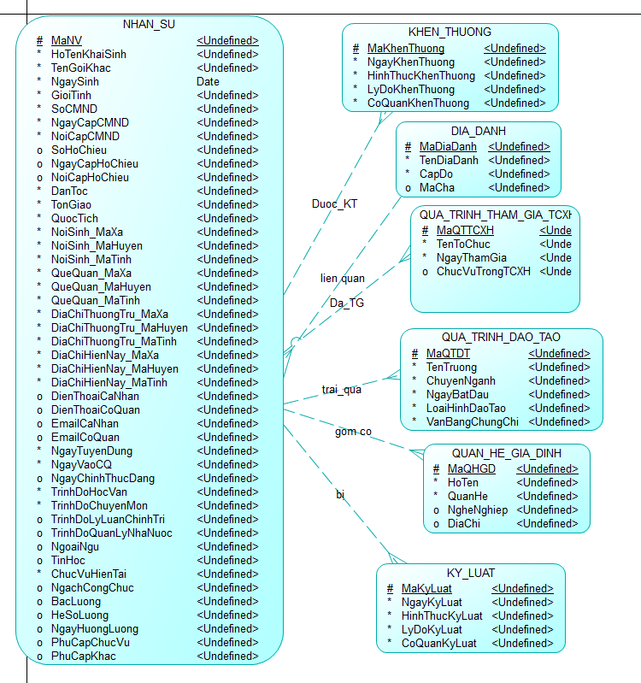
Hình 3-1: Mô hình thực thể kết hợp

3.1.2. Mô hình dữ liệu quan hệ
Mô tả: Mô hình dữ liệu quan hệ là biểu diễn logic của cơ sở dữ liệu, thể hiện các bảng, các thuộc tính, khóa chính và khóa ngoại.

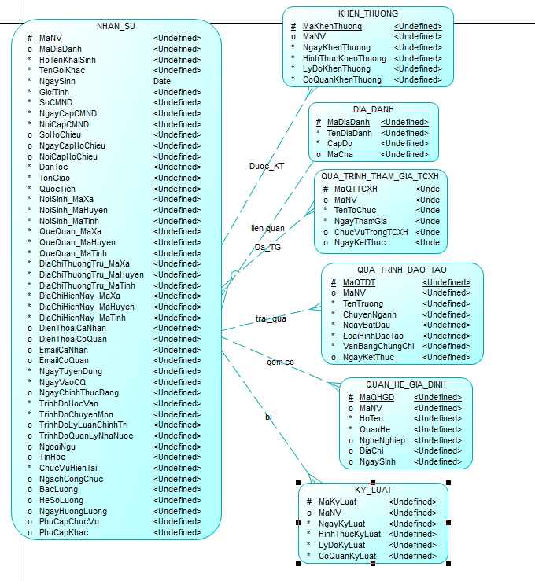
Hình 3-2: Mô hình dữ liệu quan hệ

3.1.3. Mô hình vật lý
Mô hình vật lý là biểu diễn chi tiết của cơ sở dữ liệu khi được triển khai trên SQL Server, bao gồm kiểu dữ liệu cụ thể, kích thước, và các ràng buộc vật lý.

-Bảng NHAN_SU:
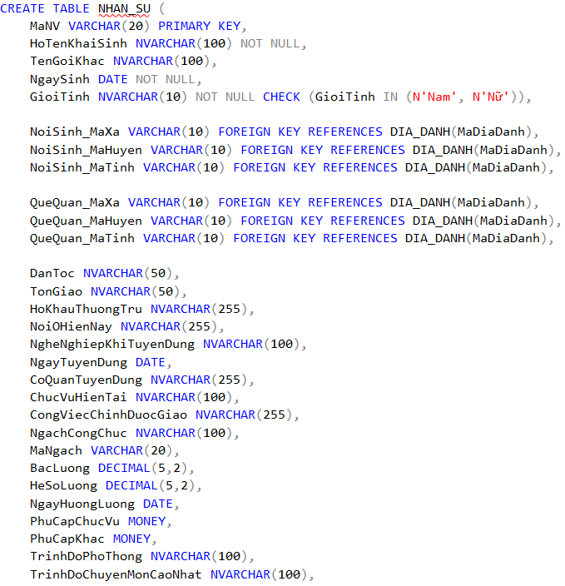
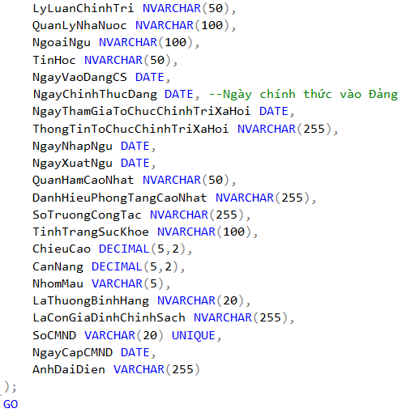
-Bảng DIA_DANH:

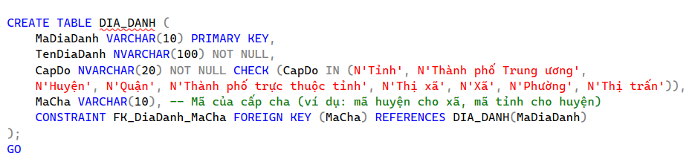
-Bảng QUA_TRINH_LICH_SU:

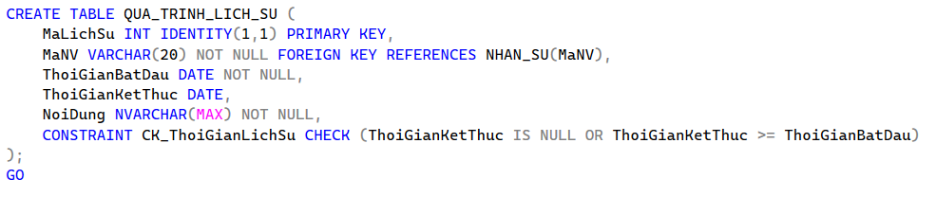
-Bảng QUA_TRINH_THAM_GIA_TCXH:

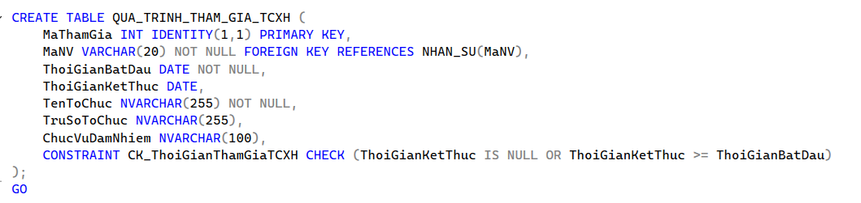
-Bảng QUA_TRINH_DAO_TAO:

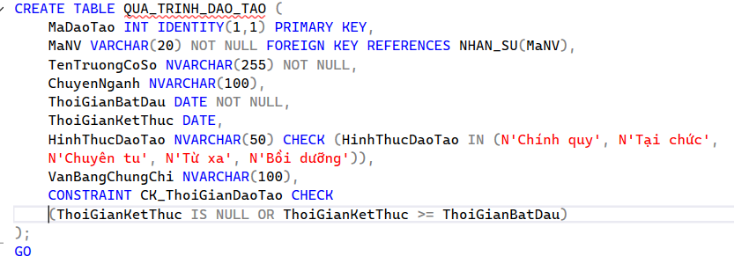
-Bảng KHEN_THUONG:

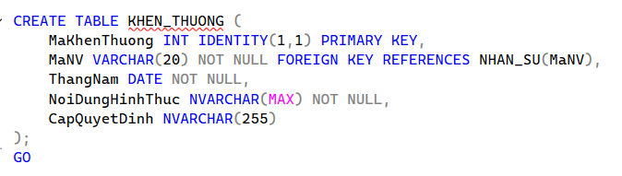
-Bảng KY_LUAT:

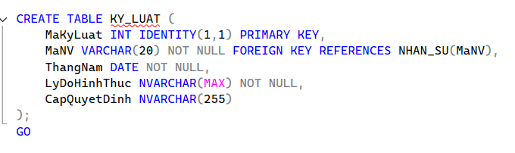
-Bảng QUAN_HE_GIA_DINH:

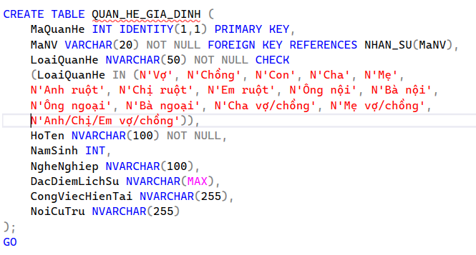

3.3. Xây dựng các đối tượng nâng cao

3.2.1. Tạo Trigger

Trigger 1: Đảm bảo mỗi nhân sự chỉ có một vợ/chồng
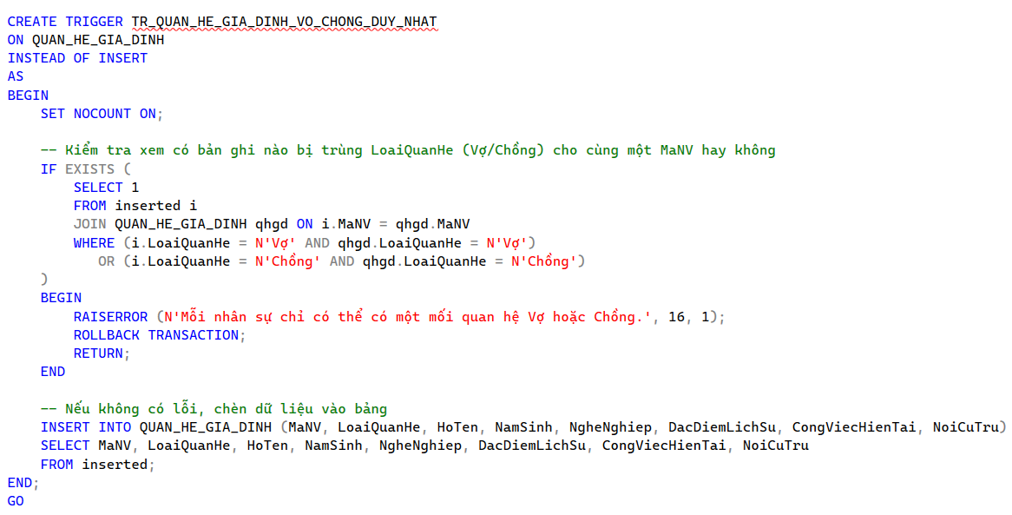

Trigger 2: Tự động cập nhật ngày chính thức vào Đảng

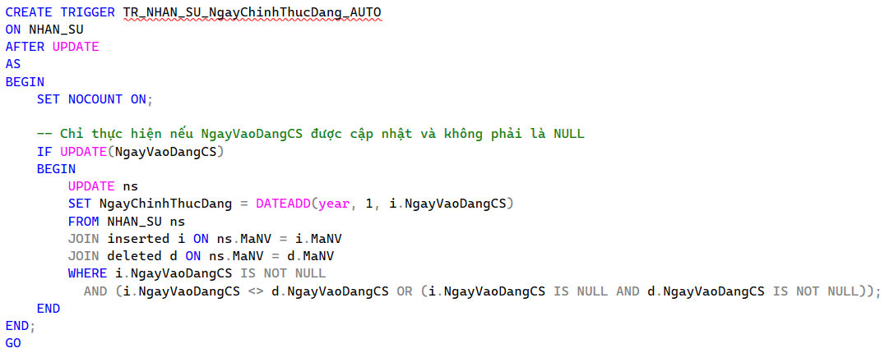

Trigger 3: Kiểm tra tính hợp lệ địa danh nơi sinh

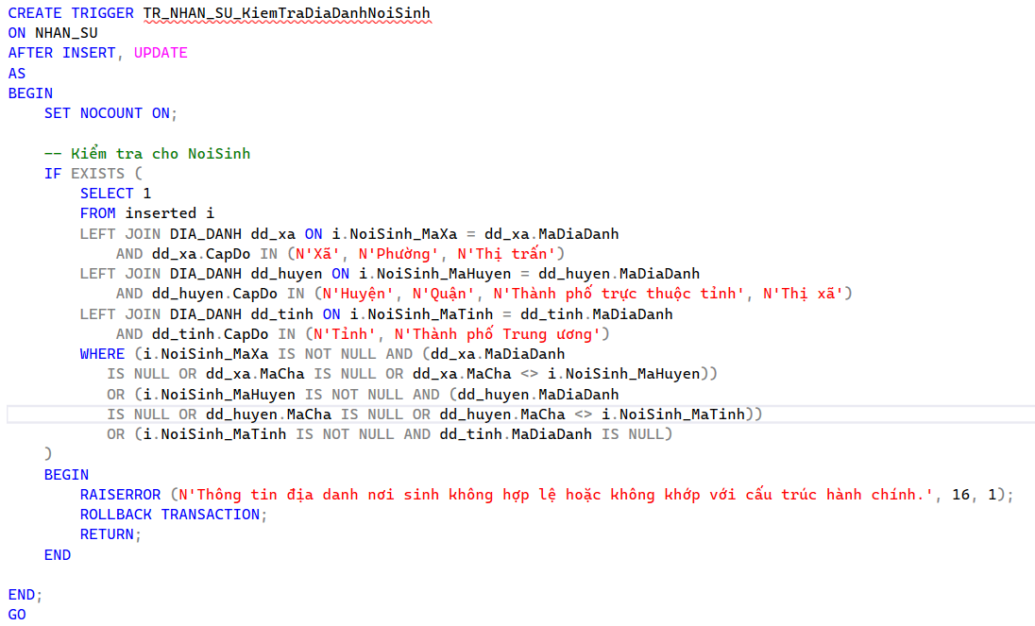

3.2.2. Tạo View

View 1: V_ThongTinNhanSu_DiaChi

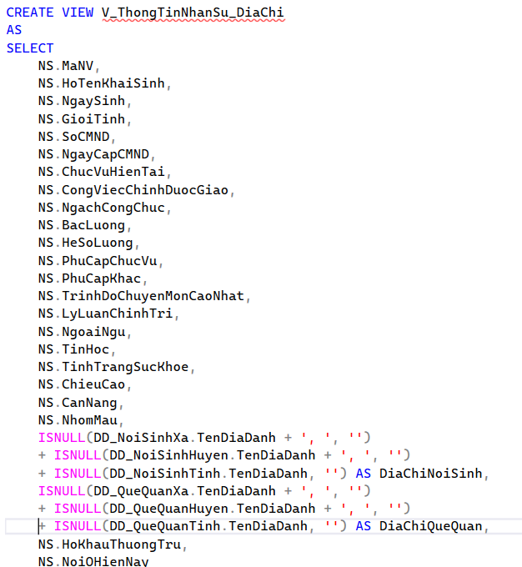
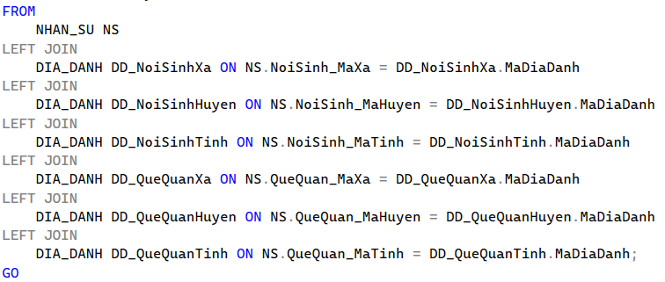

View 2: VW_KhenThuongKyLuatNhanSu
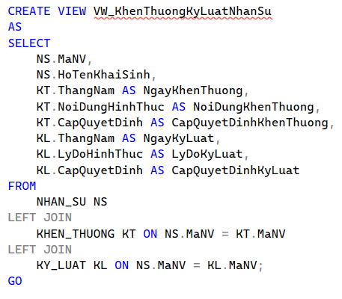

View 3: VW_TomTatDaoTaoNhanSu
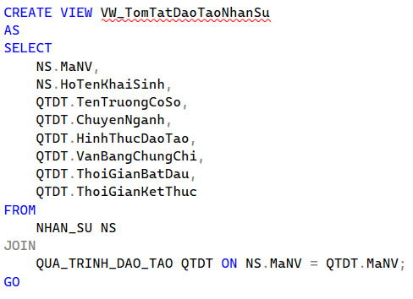

3.2.3. Tạo Stored Procedure
Stored Procedure 1: Lấy tất cả các thông tin chi tiết về nhân sự
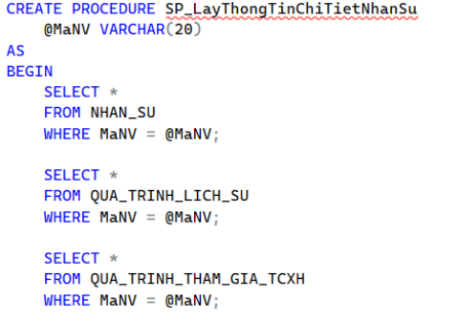
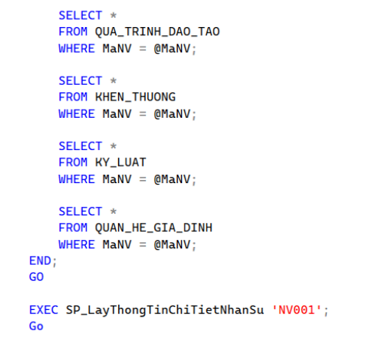

Stored Procedure 2: Thêm thông tin khen thưởng cho nhân sự

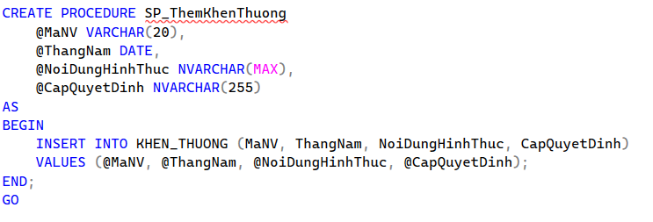

Stored Procedure 3: Cập nhật thông tin nhân sự như số CMND, ngày cấp và nơi ở hiện tại

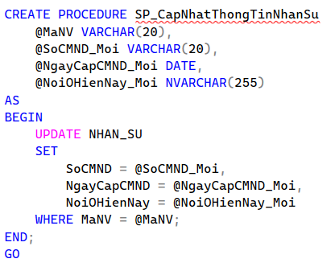

Stored Procedure 4: Thêm 1 nhân sự mới vào bảng nhân sự
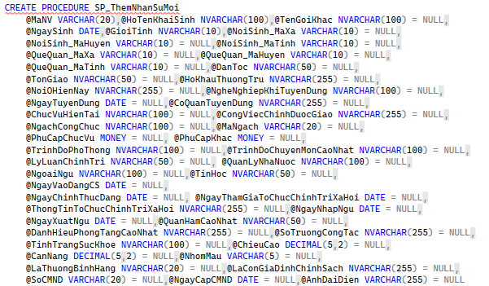

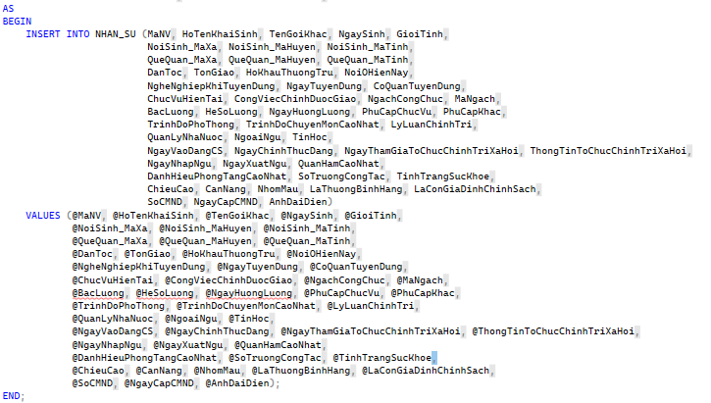

3.4. Phân quyền và tạo người dùng
Trong hệ thống quản lý sơ yếu lý lịch nhân sự, để đảm bảo bảo mật dữ liệu và phân chia trách nhiệm rõ ràng, nhóm phát triển đã thực hiện phân quyền truy cập cơ sở dữ liệu theo vai trò sử dụng. Việc này được triển khai bằng cách tạo:
Login: tài khoản đăng nhập vào hệ quản trị SQL Server.
User: tài khoản truy cập trong một cơ sở dữ liệu cụ thể.
Role: nhóm quyền đại diện cho từng loại người dùng.
GRANT: lệnh cấp quyền phù hợp cho từng vai trò.

3.4.1. Tạo login và user
Tạo các Login tương ứng với từng loại người dùng (quản trị, nhân viên, người đọc).
Ánh xạ Login thành User trong cơ sở dữ liệu SoYeuLyLichDB.

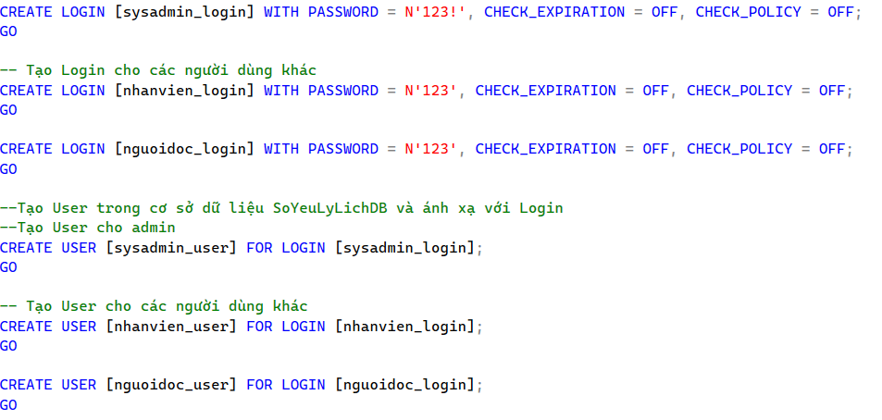

3.4.2. Tạo role và gán quyền
QLNS_Admin: Toàn quyền trên cơ sở dữ liệu, bao gồm SELECT, INSERT, UPDATE, DELETE và quyền thực thi toàn bộ Stored Procedure.
QLNS_NhanVien: Được sửa đổi thông tin nhân sự và các bảng liên quan. Được thực thi các thủ tục như SP_LayThongTinChiTietNhanSu, SP_ThemNhanSuMoi, v.v.
QLNS_ChiDoc: Chỉ được SELECT dữ liệu thông qua các View tóm tắt và bảng NHAN_SU.

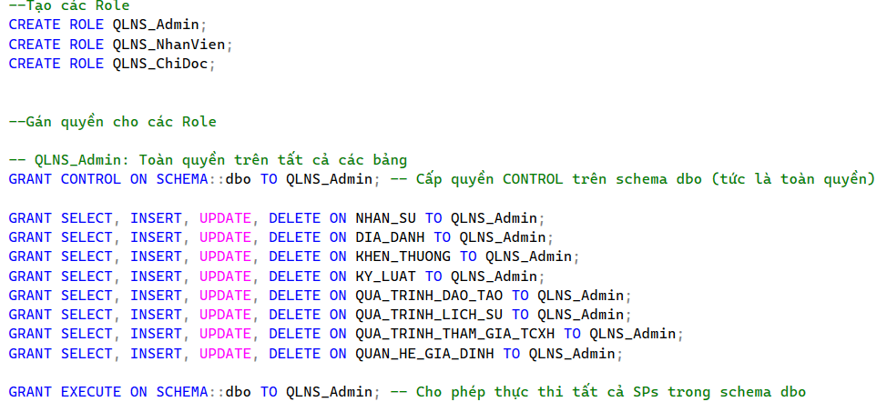
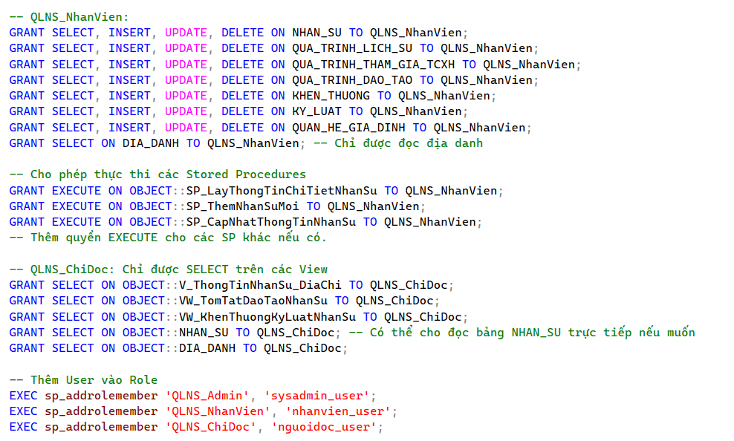

3.4.3. Gán User vào Role
Dùng thủ tục sp_addrolemember để thêm từng người dùng tương ứng vào Role đã tạo.

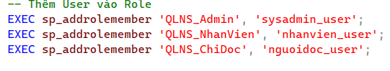

3.5. Thiết lập bảo mật và sao lưu hệ thống

3.5.1. Thiết lập chế độ khôi phục dữ liệu
Hệ thống cơ sở dữ liệu SoYeuLyLichDB được thiết lập ở chế độ FULL Recovery thông qua câu lệnh:
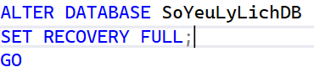
Chế độ này cho phép:
- Ghi lại toàn bộ các giao dịch vào Transaction Log.
- Phục hồi dữ liệu đầy đủ và chính xác ngay cả khi xảy ra sự cố hệ thống hoặc lỗi người dùng.
- Cho phép thực hiện sao lưu Transaction Log – điều kiện cần để khôi phục dữ liệu đến một thời điểm cụ thể trong quá khứ.

3.5.2. Sao lưu dữ liệu tự động
Để bảo vệ dữ liệu khỏi mất mát, hệ thống thực hiện hai hình thức sao lưu: toàn bộ cơ sở dữ liệu và nhật ký giao dịch.
Toàn bộ dữ liệu được sao lưu thành file .bak với tên tự động theo định dạng thời gian:
SoYeuLyLichDB_FULL_YYYYMMDD_HHMMSS.bak
Mã lệnh chính:
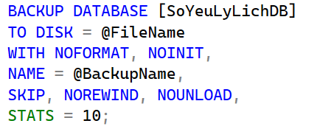
- @FileName: đường dẫn lưu file backup.
- STATS = 10: báo tiến độ thực hiện mỗi 10%.
Đảm bảo có bản sao toàn bộ dữ liệu tại thời điểm sao lưu, phục vụ khôi phục hoàn chỉnh hệ thống.

3.6. Kiểm thử hệ thống

3.6.1 Kiểm thử Trigger ràng buộc

Trigger 1: Đảm bảo mỗi nhân sự chỉ có một vợ/chồng

Thêm vợ lần đầu tiên cho NV002: thành công
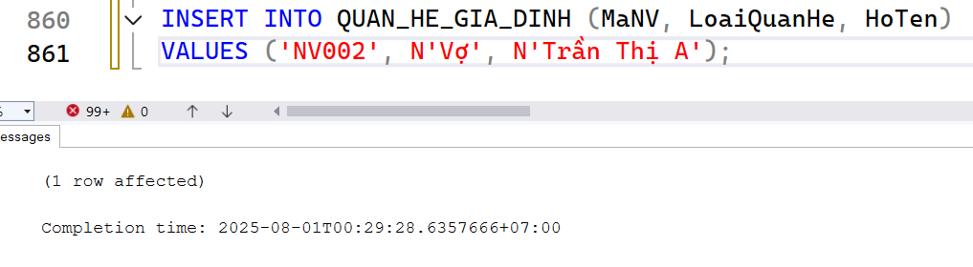
Thêm vợ lần thứ hai cho NV002: thất bại

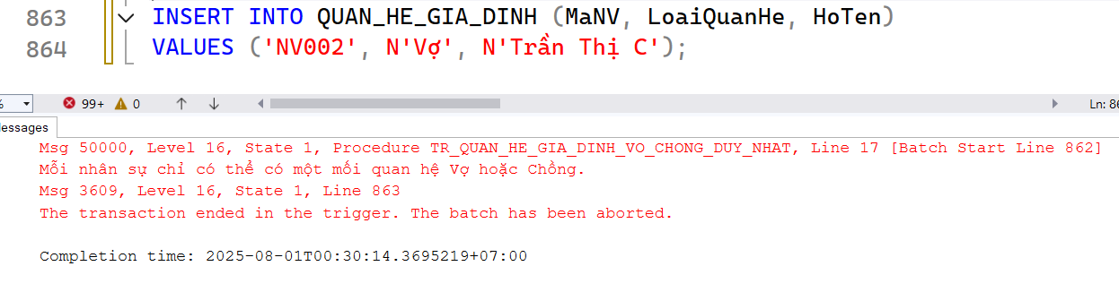

Trigger 2: Tự động cập nhật ngày chính thức vào Đảng

Trước khi cập nhật:

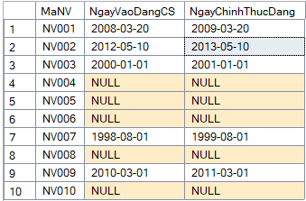

Sau khi thêm NgayVaoDangCS:

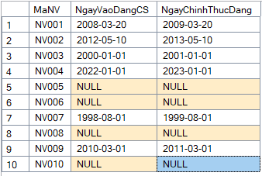

3.6.2. Kiểm thử Stored Procedure ràng buộc
Stored Procedure 1: Lấy tất cả các thông tin chi tiết về nhân sự
Câu lệch:

Kết quả:
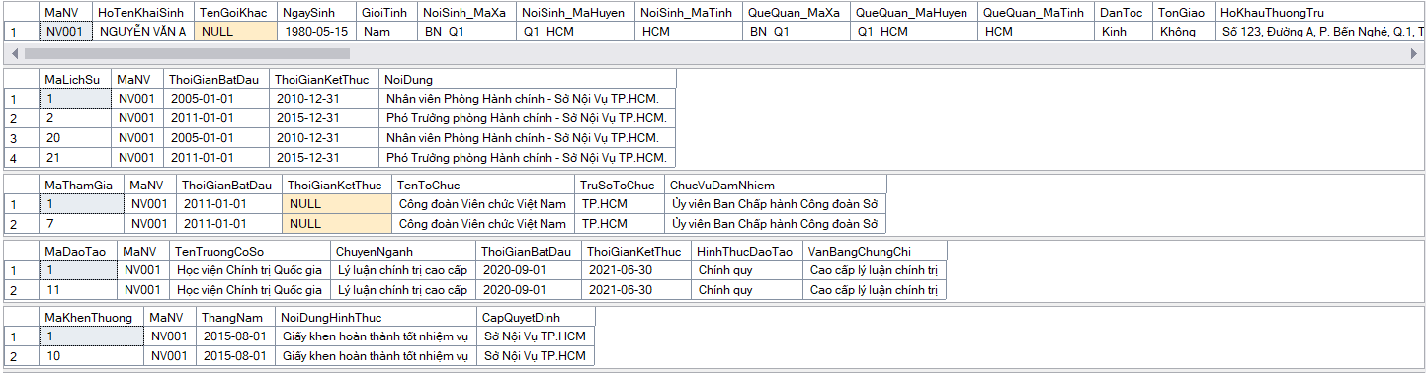
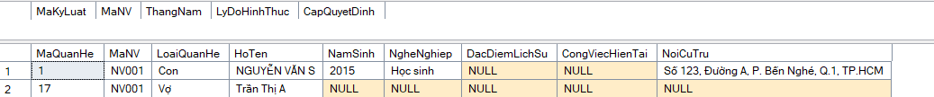

Stored Procedure 2: Thêm thông tin khen thưởng cho nhân sự
Câu lệch:
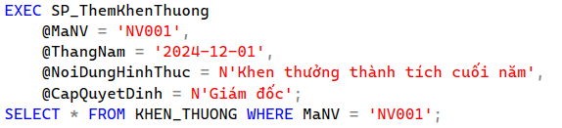

Kết quả:
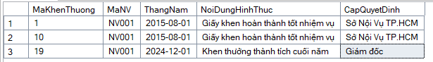

Stored Procedure 3: Cập nhật thông tin nhân sự như số CMND, ngày cấp và nơi ở
hiện tại
Câu lệnh:
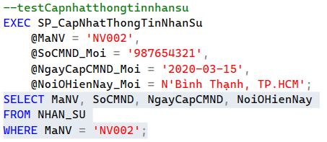
Kết quả:

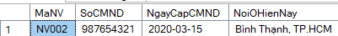

Stored Procedure 4: Thêm 1 nhân sự mới vào bảng nhân sự
Câu lệnh:
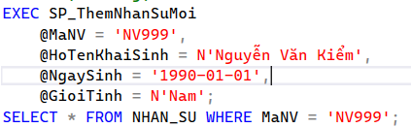

Kết quả:

CHƯƠNG 4: KẾT LUẬN VÀ HƯỚNG PHÁT TRIỂN

4.1. Kết luận
Trong bối cảnh chuyển đổi số mạnh mẽ trong các cơ quan hành chính nhà nước, việc hiện đại hóa và số hóa thông tin nhân sự đóng vai trò then chốt nhằm nâng cao hiệu quả quản lý, giảm thiểu rủi ro và tối ưu hóa nguồn lực. Báo cáo này đã tập trung nghiên cứu, thiết kế và xây dựng một hệ thống cơ sở dữ liệu phục vụ cho công tác quản lý sơ yếu lý lịch cán bộ, công chức, trên nền tảng Microsoft SQL Server.
Thông qua quá trình khảo sát, phân tích và triển khai, nhóm đã đạt được các kết quả chính như sau:
Xây dựng được mô hình thực thể – kết hợp (ERD) phản ánh đầy đủ các thực thể và mối quan hệ liên quan trong nghiệp vụ quản lý hồ sơ lý lịch cán bộ, công chức.
Thiết kế mô hình dữ liệu quan hệ và mô hình vật lý, đảm bảo tính toàn vẹn, nhất quán và linh hoạt của dữ liệu.
Triển khai thành công hệ thống cơ sở dữ liệu trên SQL Server, bao gồm: tạo bảng, ràng buộc, trigger, view, stored procedure, và các cơ chế bảo mật, phân quyền.
Áp dụng các phương pháp đảm bảo an toàn dữ liệu như sao lưu (backup) và phục hồi (restore), từ đó nâng cao độ tin cậy của hệ thống.
Đáp ứng các yêu cầu nghiệp vụ về lưu trữ, tra cứu, cập nhật và bảo vệ dữ liệu cá nhân một cách hiệu quả.
Mặc dù đã đạt được những kết quả nhất định, hệ thống vẫn còn một số hạn chế do phạm vi và thời gian thực hiện báo cáo có giới hạn.

4.2. Hướng phát triển
Để nâng cao hơn nữa hiệu quả và tính ứng dụng thực tiễn của hệ thống, nhóm đề xuất một số hướng phát triển trong tương lai như sau:
Tích hợp giao diện người dùng (frontend): Xây dựng một ứng dụng web hoặc desktop thân thiện với người dùng (bằng ReactJS, ASP.NET hoặc WinForm) để hỗ trợ thao tác với cơ sở dữ liệu một cách trực quan.
Phát triển chức năng đăng nhập – phân quyền chi tiết theo vai trò: Bổ sung hệ thống xác thực và phân quyền theo nhiều cấp độ người dùng như quản trị, cán bộ nhân sự, người xem, nhằm nâng cao bảo mật.
Kết nối hệ thống với dữ liệu thực tế: Thử nghiệm tích hợp với dữ liệu thật từ các cơ quan, tổ chức, từ đó đánh giá hiệu năng và khả năng mở rộng.
Tích hợp xuất báo cáo – thống kê tự động: Cho phép người dùng trích xuất báo cáo theo các tiêu chí như độ tuổi, trình độ học vấn, khen thưởng, kỷ luật… dưới dạng file Excel hoặc PDF.
Tăng cường cơ chế sao lưu tự động và cảnh báo lỗi: Tự động hóa việc backup theo lịch trình và cảnh báo người dùng khi phát hiện lỗi dữ liệu.
Triển khai trên môi trường đám mây (cloud): Đưa cơ sở dữ liệu lên các nền tảng như Azure SQL Database hoặc Amazon RDS để tăng khả năng truy cập từ xa và mở rộng quy mô.

4.3. Lời kết
Qua quá trình thực hiện đề tài, nhóm sinh viên đã có cơ hội vận dụng kiến thức lý thuyết về cơ sở dữ liệu vào thực tiễn, nâng cao kỹ năng phân tích, thiết kế và triển khai hệ thống dữ liệu. Đồng thời, nhóm cũng nhận thức rõ hơn về vai trò quan trọng của dữ liệu và an toàn dữ liệu trong quản lý hành chính nhà nước.
Hy vọng rằng những kết quả của đề tài sẽ là nền tảng để tiếp tục phát triển hệ thống hoàn chỉnh hơn trong tương lai, góp phần nhỏ vào công cuộc chuyển đổi số trong lĩnh vực công.

DANH MỤC TÀI LIỆU THAM KHẢO

Tiếng Việt (size 13)
- Quách Ngọc Ân (1992), “Nhìn lại hai năm phát triển lúa lai”, Di truyền học ứng dụng, 98(1), tr. 10 – 16.
- Bộ Nông nghiệp và PTNT (1996), Báo cáo tổng kết 5 năm (1992 – 1996) Phát triển lúa lai, Hà Nội.
- Nguyễn Hữu Đống, Đào Thanh Bằng (1997), Đột biến – Cơ sở lý luận và ứng dụng, Nxb Nông nghiệp, Hà Nội.

Tiếng Anh
- Anderson J. E. (1985), The Relative Inefficiency of Quota, The Cheese Case, American Economic Review, 75(1), PP. 178 – 90.
- Boulding K. E. (1955), Economic Analysis, Hamish Hamilton, London.
- Central Statistical Oraganisation (1995), Statistical Year Book, Beijing.
- FAO (1971), Agricultural Commodity Projections (1970 – 1980), Vol. II. Rome

